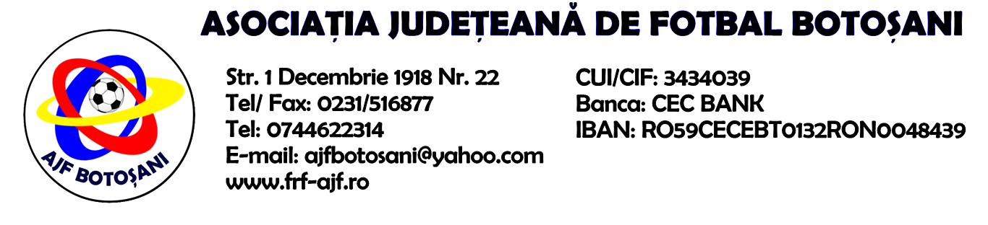

H O T A R A R E A
Nr. 103 din 24-10-2019.

Comisia de Disciplina din cadrul Asociatiei Judetene de Fotbal Botosani intrunita la data de mai sus, in urma deliberarii a luat urmatoarele masuri:
1. Dupa jocul ACS Unirea Curtesti & AS Unirea Saveni jucatorul Tatarcan Bogdan Andrei(AS Unirea Saveni) se sanctioneaza cu suspendare pentru 1(una) etapa si aplicarea unei penalitati sportive in cuantum de 30 lei, conform art.63.alin.1,lit.g) si art.63.alin.2.1 raportat la art.44.63.2.1. din Regulamentul Disciplinar.
2. Dupa jocul ACS Unirea Curtesti & AS Unirea Saveni jucatorul Lungu Ionel Stefan(AS Unirea Saveni) se sanctioneaza cu suspendare pentru 1(una) etapa si aplicarea unei penalitati sportive in cuantum de 30 lei, conform art.63.alin.1,lit.g) si art.63.alin.2.1 raportat la art.44.63.2.1. din Regulamentul Disciplinar.
3. Dupa jocul ACS Unirea Curtesti & AS Unirea Saveni echipa AS Unirea Saveni se sanctioneaza cu aplicarea unei penalitati sportive in cuantum de 50 lei, conform art.78,lit.a) raportat la art.72.78,lit.a) din Regulamentul Disciplinar.

4. Dupa jocul CS Dante Botosani & Independentul Darabani jucatorul Gheorghiciuc Adrian(Independentul Darabani) se sanctioneaza cu suspendare pentru 4(patru) etape si aplicarea unei penalitati sportive in cuantum de 50 lei, conform art.65.alin.1,lit.a) raportat la art.51.65,lit.a) din Regulamentul Disciplinar.
5. Dupajocul FC Viitorul Borzesti & FC Sulita clubul FC Viitorul Borzesti este sanctionat cu pierderea jocului prin forfait(0-3) si primeste o penalitate sportiva in cuantum de 250 lei , precum si masura complementara a interzicerii organizarii jocurilor pe teren propriu pentru 1(una) etapa, in temeiul art.83,alin.3,lit.e) si art.83,alin.5 din Regulamentul Disciplinar.
.
Masurile luate pot fi atacate cu apel in termen de 5 zile de la publicarea lor pe site-ul www.frf-ajf.ro/botosani conf.art.117, pct.5 din Regulamentul Disciplinar.

Comisia de Disciplina

